ЛАБОРАТОРНА РОБОТА № 1
ПОПЕРЕДНЯ ОБРОБКА ТА КОНТРОЛЬОВАНА КЛАСИФІКАЦІЯ ДАНИХ

Мета: використовуючи спеціалізовані бібліотеки та мову програмування Python дослідити попередню обробку та класифікацію даних.

Хід роботи:
Нормалізація даних:
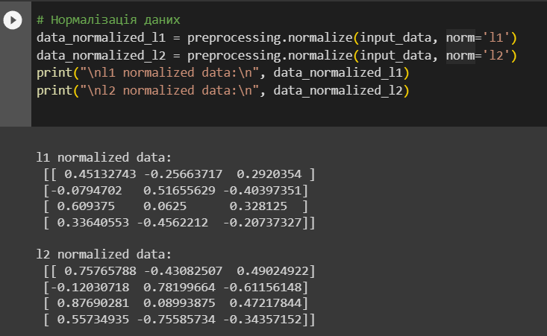
Рис.1.Результат нормалізації даних.
L1-нормалізація та L2-нормалізація - це два різних методи нормалізації даних, які використовуються для перетворення вхідних даних так, щоб вони мали одиничну норму (довжину) вектора.
L1-нормалізація (також відома як " манхеттенська нормалізація"):
Обчислює суму абсолютних значень кожного рядка в матриці даних, потім кожне значення в рядку ділиться на цю суму.
L2-нормалізація (також відома як " Евклідова нормалізація"):
Обчислює Евклідову норму (квадратний корінь з суми квадратів значень)
кожного рядка в матриці даних, потім кожне значення в рядку ділиться на цю норму. Через що ми отримуємо різний результат при однакових вхідних даних. В нашому випадку абсолютні значення при L2-нормалізації – більші.

Завдання 1
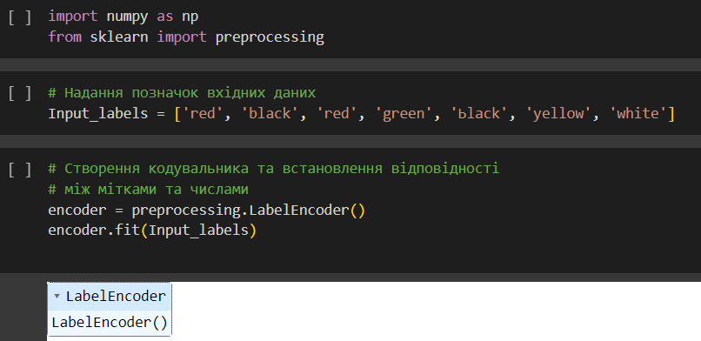
Рис.2. Результат створення кодувальника.
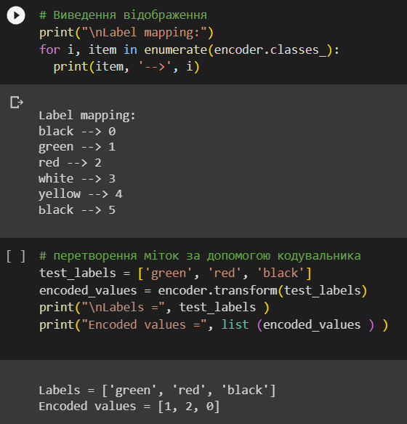
Рис.3. Результат відображення та перетворення міток.

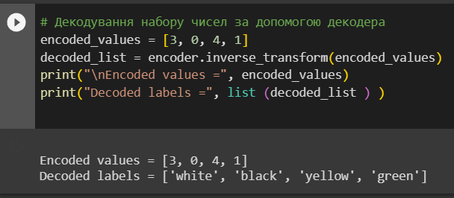
Рис.4. Результат декодування.
Завдання 2

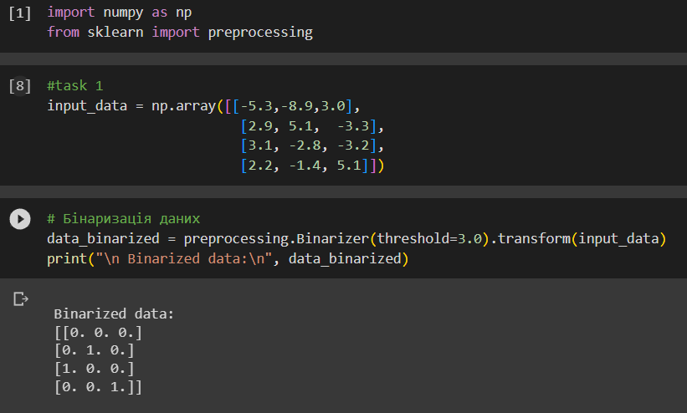
Рис.5. Результат зміни початкових даних та їх бінаризації.
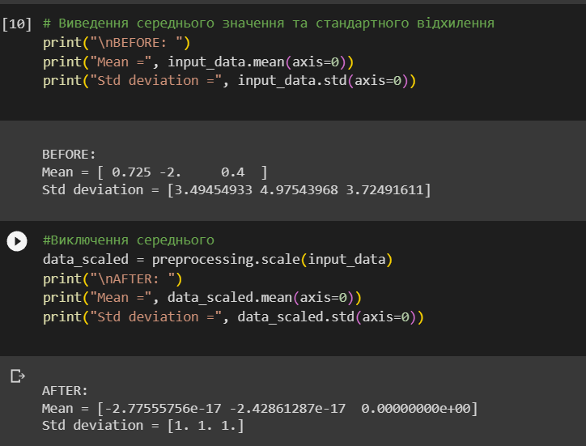
Рис.6. Результат виключення середнього.
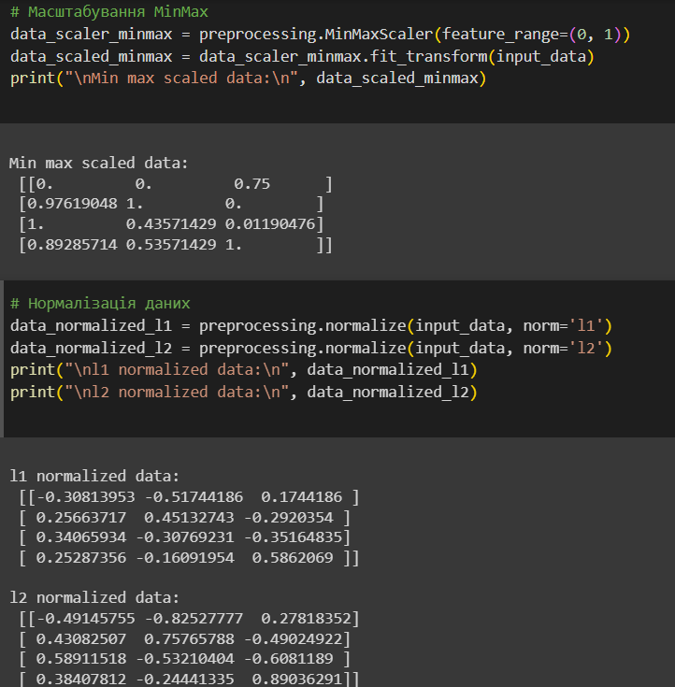
Рис.7. Результат масштабування та нормалізації даних.

Завдання 3

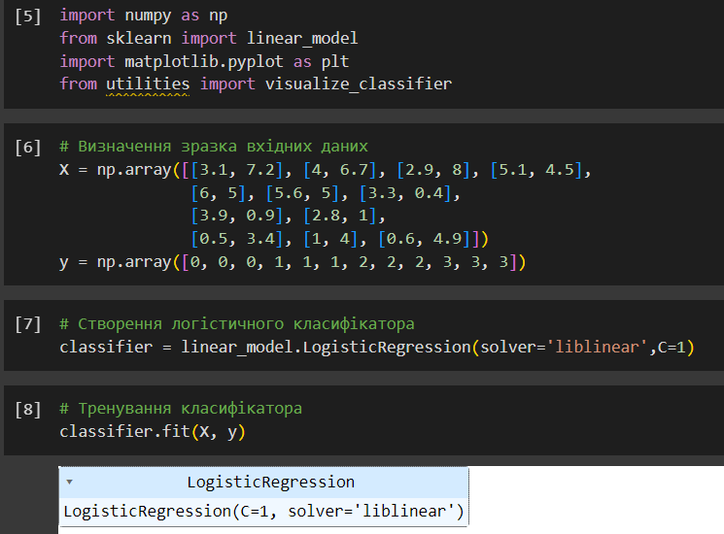
Рис.8. Результат створення та тренування логістичного класифікатора.
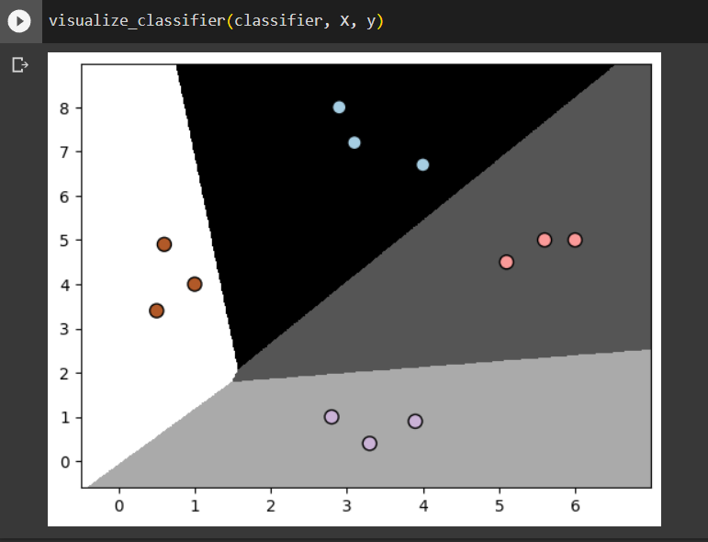
Рис.9. Візуалізація результата роботи класифікатора.

Завдання 4
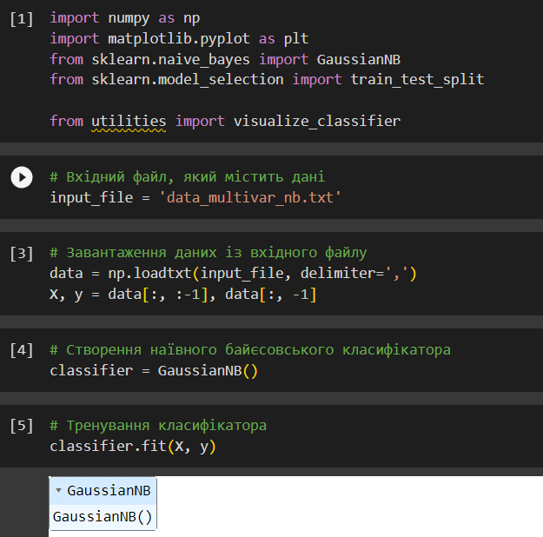
Рис.10. Створення та тренування класифікатора.
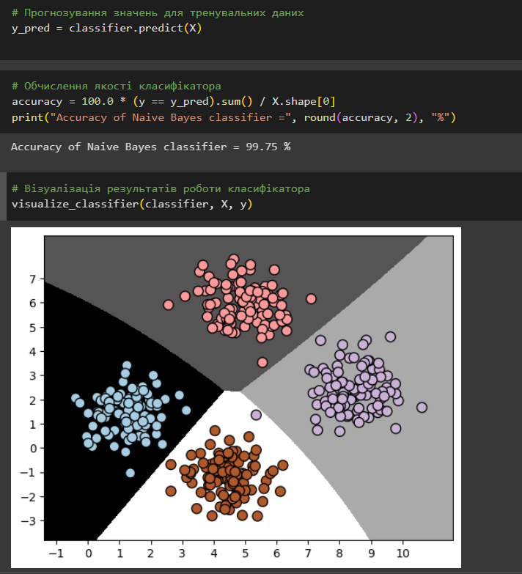
Рис.11. Прогнозування значень, обчислення якості та візуалізація результатів роботи створеного класифікатора.
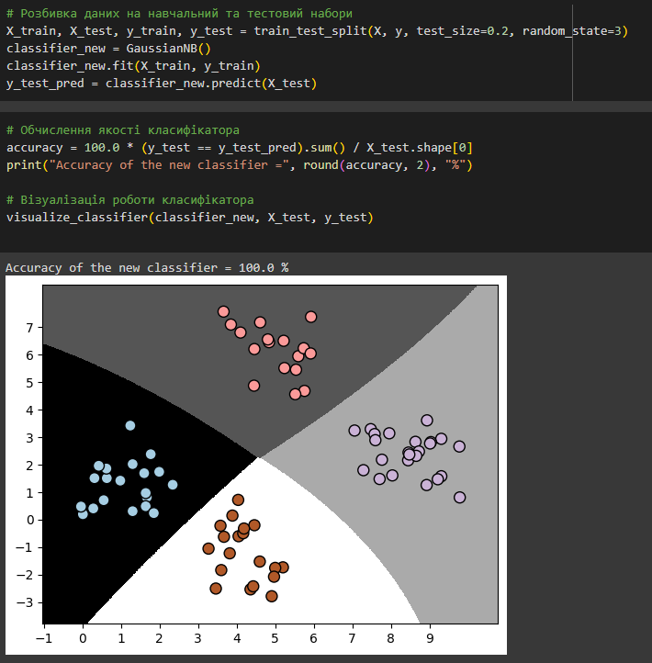
Рис.12. Результат розбивки набору даних, обчислення якості та візуалізація результатів роботи створеного класифікатора.
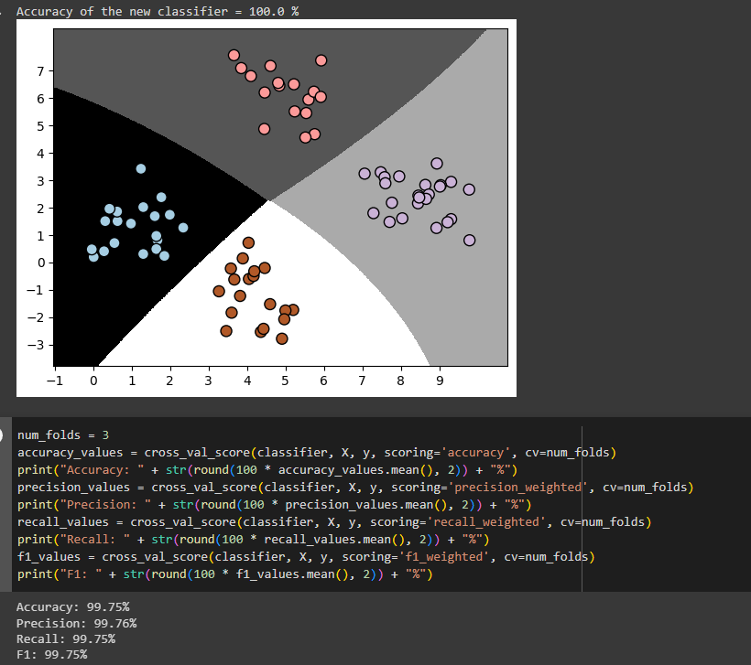
Рис.13. Результат роботи класифікатора при повторному прогоні.

При повторному прогоні коду ми отримуємо тей самий результат. Так відбувається через використання випадкового розподілу даних на навчальний та тестовий набори за допомогою функції train_test_split з фіксованим значенням random_state (3). Цей параметр встановлює початковий стан генератора випадкових чисел, і якщо він залишається незмінним між кількома запусками, то поділ даних буде однаковим, відповідно модель буде навчатися та тестуватися на одних і тих самих наборах даних.

Завдання 5

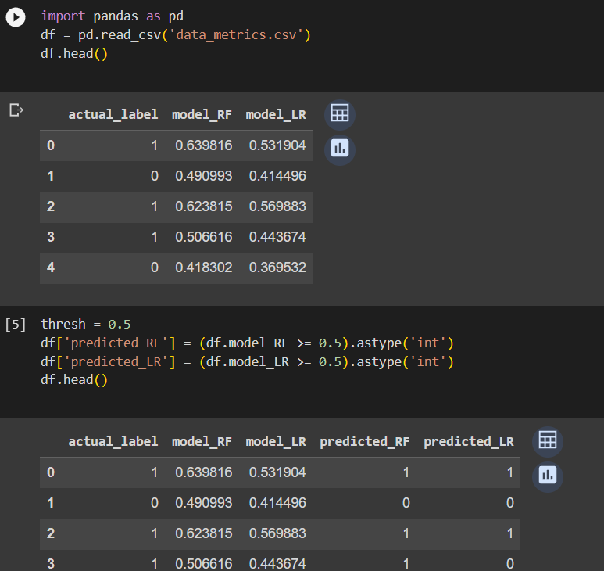
Рис.14. Завантаження набору даних та визначення граничного значення.
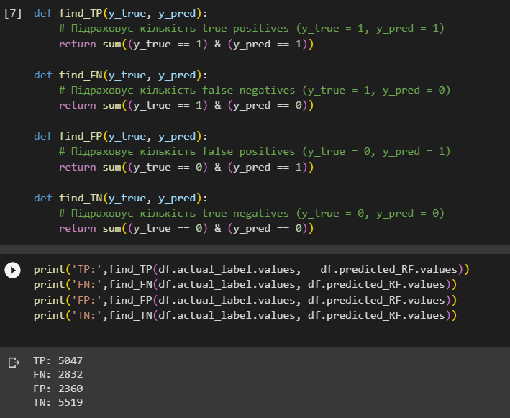
Рис.15. Результат визначення власних функцій для перевірки confusion_matrix.
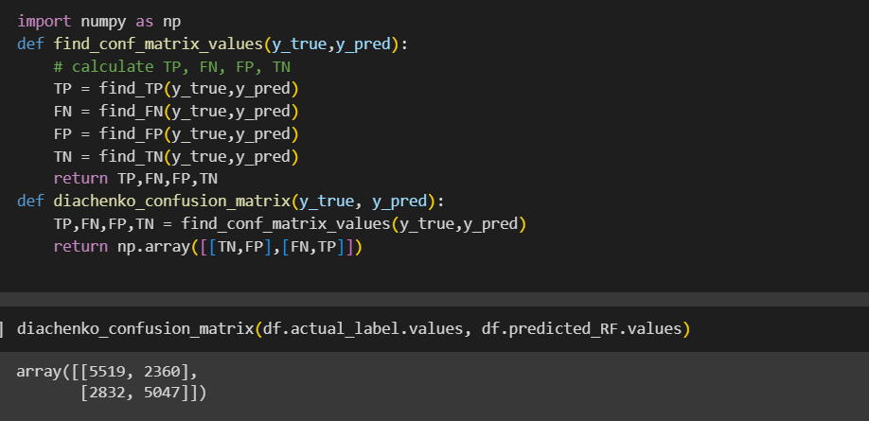
Рис.16. Результат написання функції diachenko_confusion_matrix та перевірка роботи створеної функції.
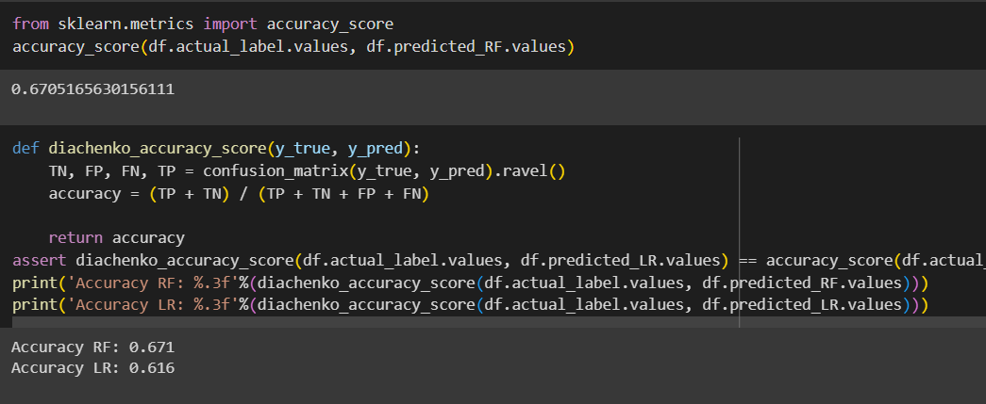
Рис.17. Результат визначення власної ф-ції accurancy_score.
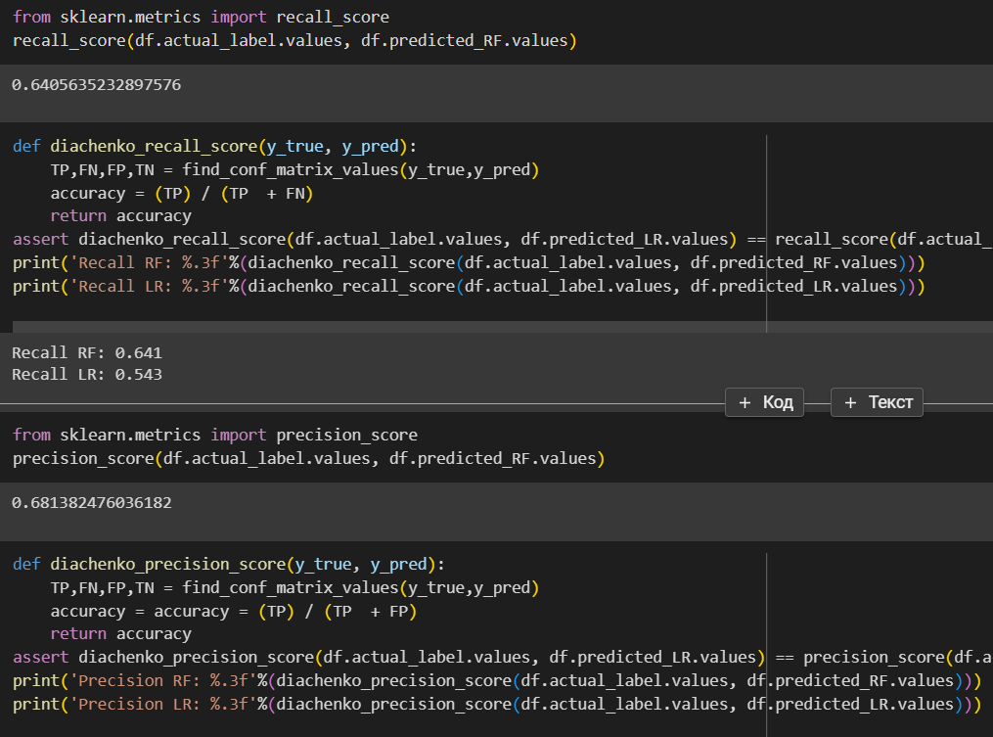
Рис.18. Результат визначення власної ф-ції recall_score та precision_score.
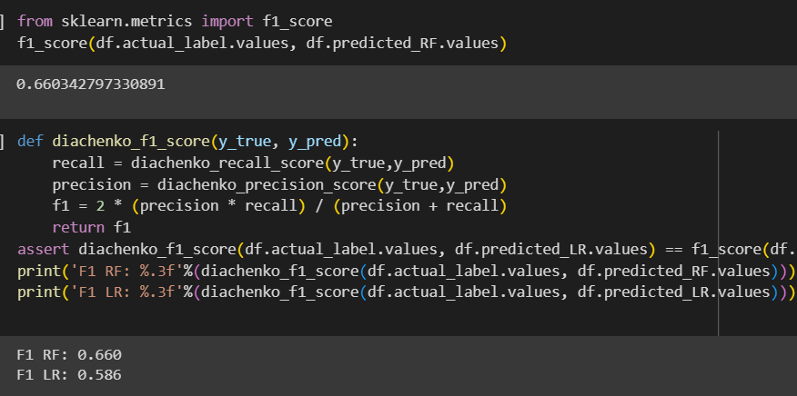
Рис.19. Результат визначення власної ф-ції f1_score.

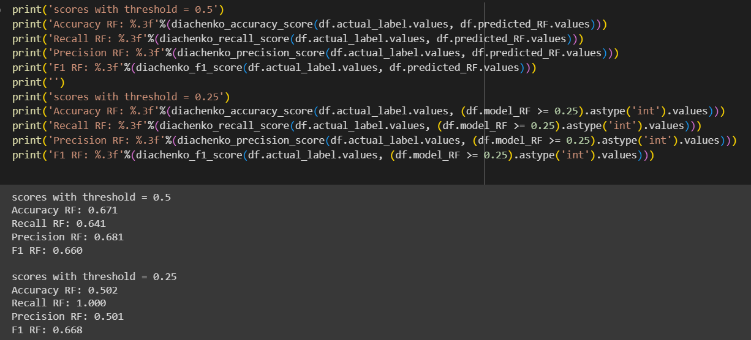
Рис.20. Результати при різних порогах.
Зниження порогу до 0.25 призвело до збільшення полності (Recall), але зменшило точність (Precision) з 0.681 до 0.501. Це означає, що модель розпізнала всі позитивні приклади, але також зробила багато помилкових позитивних класифікацій. Поріг 0.5 в свою чергу має вищу точність та дає більш збалансований F1-показник.
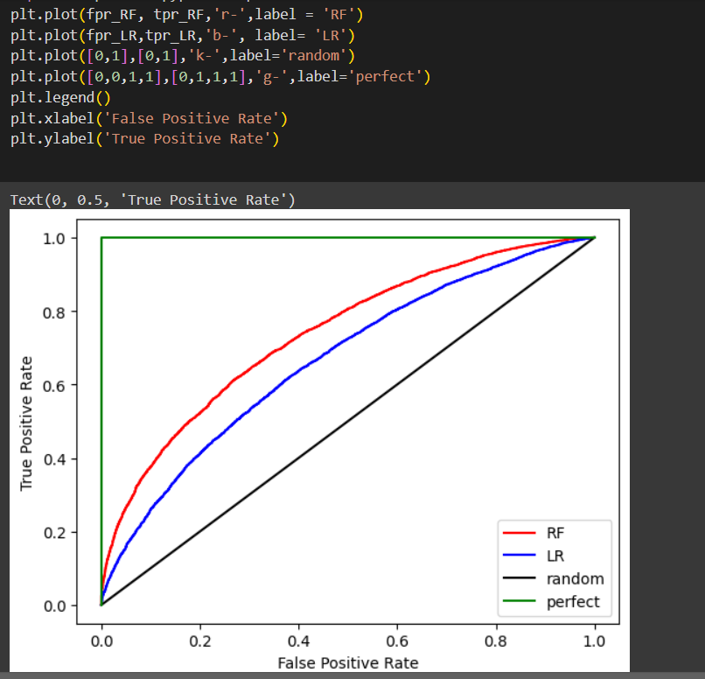
Рис.21. Результат побудови ROC кривої для кожної моделі.
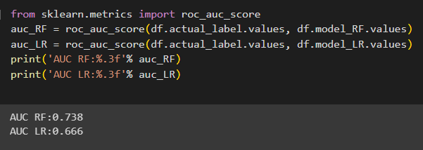
Рис.22. Метрика площі під кривою для аналізу продуктивності.

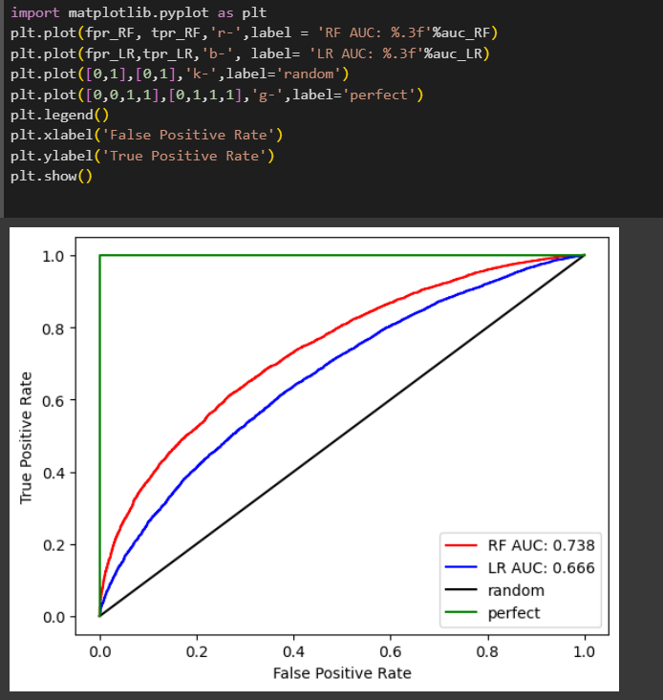
Рис.21. Результат побудови ROC кривої для кожної моделі з AUC у легенді.
Зазвичай, більше значення AUC вказує на кращу якість класифікатора. Таким чином, у нашому випадку модель випадковий ліс (RF) має кращу продуктивність, оскільки значення AUC більше. Також при порозі 0.5, модель RF має кращу точність, полнотніть та F1-показник порівняно з моделлю логістичної регресії (LR).
Завдання 6
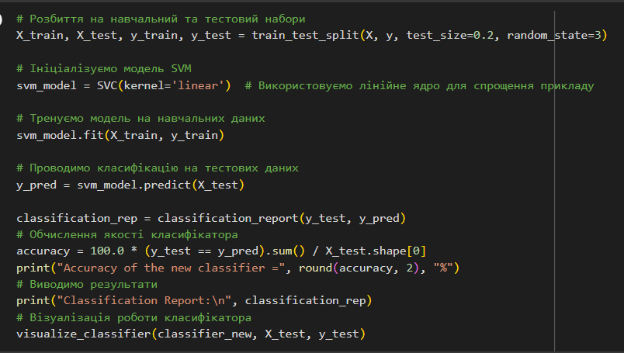
Рис.22. Класифікація даних в файлі за допомогою SVM.
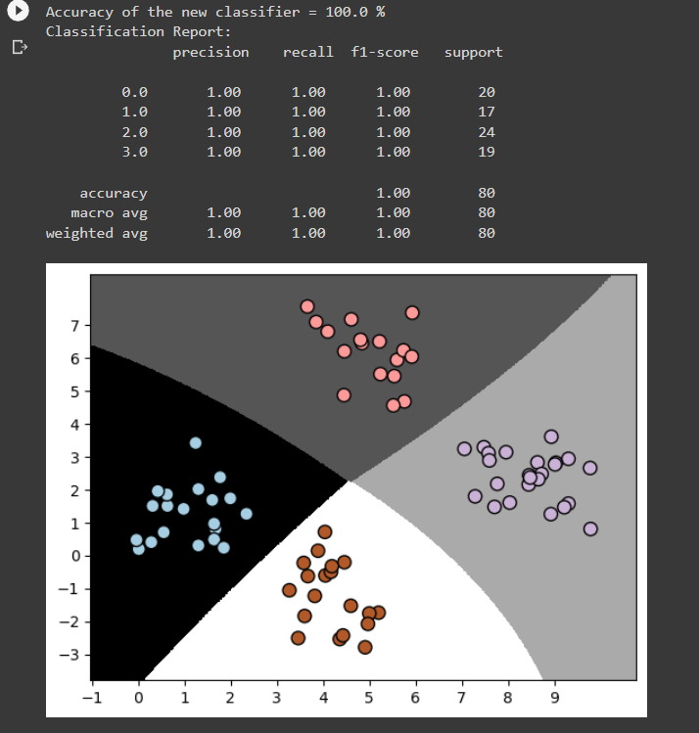
Рис.23. Результат роботи.
На основі наданих результатів, обидві моделі, баєсівський класифікатор і метод опорних векторів (SVM), досягли ідеальної точності (Accuracy = 100%) при класифікації того самого набору даних. Взагалі слід враховувати, що байєсівський класифікатор (Gaussian Naive Bayes) вважається простішим та менш обчислювально витратним методом, а метод опорних векторів (SVM) робить більш складні обчислення і може працювати краще, коли дані мають складну структуру.
У нашому ж випадку обидві моделі класифікації гарно виконують поставлену задачу за короткий проміжок часу і подальший вибір буде залежати від поставленої задачі.

